**来园活动**

今天来园24人，全勤。

午餐情况：今天午餐吃的是**三鲜虾滑烩、苋菜豆瓣**和**裙带菜蛋花汤**。

**胡述年**菜没有吃完饭，其他幼儿饭、菜和汤都吃完。

午睡情况：今天全班幼儿都在12:50前入睡。**王子安**午睡较迟。

**区域游戏：**

|  |  |  |
| --- | --- | --- |
| 娃娃家 | 生活区 | 桌面建构区 |
| 益智区 | 创意坊 | 地面建构区 |
| 万能工匠区 | 图书区 |  |

**集体活动： 综合：会说话的手**

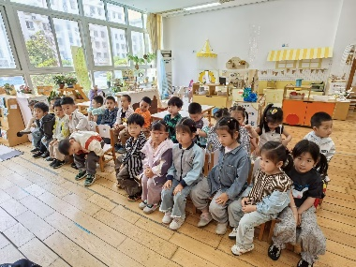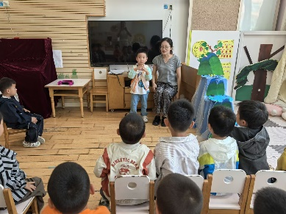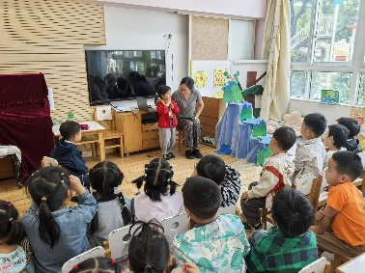

本次活动是一节感知手势、手语的综合活动，手势是指人类用语言中枢建立起来的一套用手掌和手指位置、形状的特定语言系统。生活中人们也会用一些特定的手势来传递信息，如： V字手势、OK手势、暂停手势等。本活动通过做让幼儿观察、模仿了解生活中常用手势所表达的含义，从而了解手势在生活中的作用。

学习一些常用的手势的幼儿有**胡凯元、陈嘉洛、郑又嘉、耿旻熙、郑成鑫、李文浩、严铭轩、王子安、沈欣妤、刘子妍、赵敏含、杨一安、张伊伊、徐钥媛，**知道不同手势（手语）能表达不同的意思**胡凯元、王思宸、陈嘉洛、郑又嘉、耿旻熙、郑成鑫、李文浩、严铭轩、胡述年、蒋致远、王子安、沈欣妤、赵歆何、刘子妍、赵敏含、邰昕悦、杨一安、张伊伊、徐钥媛。**

**家园合作：**

1.动态上的照片，仅作为老师观察时的随拍，并不是所有孩子的照片都会呈现。  
温馨提醒：

2.夏天到了，天气逐渐暖和起来了，避免户外活动时孩子出汗过多造成感冒，请家长们在来园前给孩子垫上汗背巾。